## Вывод функционального уравнения

### W1

$$Y\left(s\right)=X\left(s\right)*W\left(s\right)=X\left(s\right)*\frac{B\left(s\right)}{A\left(s\right)}=X\left(s\right)*K$$

$$Y\left(s\right)=X\left(s\right)*K$$

Заменим s на $\frac{d}{dt}$.

$y\left(t\right)=K*x\left(t\right)$– Алгебраическое уравнение.

### W2

$$Y\left(s\right)=X\left(s\right)*W\left(s\right)=X\left(s\right)*\frac{B\left(s\right)}{A\left(s\right)}=X\left(s\right)*K*s$$

$$Y\left(s\right)=X\left(s\right)*K*s$$

Заменим s на $\frac{d}{dt}$.

$y\left(t\right)=K*x\left(t\right)'$– Алгебраическое уравнение со свойством дифференцирования.

### W3

$$Y\left(s\right)=X\left(s\right)*W\left(s\right)=X\left(s\right)*\frac{B\left(s\right)}{A\left(s\right)}=X\left(s\right)*\frac{K}{s}$$

$$Y\left(s\right)s=X\left(s\right)*K$$

Заменим s на $\frac{d}{dt}$.

$y\left(t\right)'=K*x\left(t\right)$

$y\left(t\right)=\int_{0}^{t}{K*x\left(τ\right)}dτ$– Алгебраическое уравнение со свойством интегрирования.

### W4

$$Y\left(s\right)=X\left(s\right)*W\left(s\right)=X\left(s\right)*\frac{B\left(s\right)}{A\left(s\right)}=X\left(s\right)*\frac{K}{1+Ts}$$

$$Y\left(s\right)+Ts*Y\left(s\right)=X\left(s\right)*K$$

Заменим *s* на $\frac{d}{dt}$.

$y\left(t\right)+T*{y\left(t\right)}^{'}=x\left(t\right)*K$– Дифференциальное уравнение первого порядка.

### W5

$$Y\left(s\right)=X\left(s\right)*W\left(s\right)=X\left(s\right)*(K+Ts)$$

$$Y\left(s\right)=X\left(s\right)*K+Ts*X\left(s\right)$$

Заменим *s* на .

- Алгебраическое уравнение со свойством дифференцирования.

### W6

$$Y\left(s\right)=X\left(s\right)*W\left(s\right)=X\left(s\right)*\frac{B\left(s\right)}{A\left(s\right)}=X\left(s\right)*\frac{K}{1+2ξTs+T^{2}s^{2}}$$

$$Y\left(s\right)+2ξTs*Y\left(s\right)+T^{2}s^{2}*Y\left(s\right)=X\left(s\right)*K$$

Заменим *s* на $\frac{d}{dt}$.

$y\left(t\right)+2ξT*{y\left(t\right)}^{'}+{T^{2}y\left(t\right)}^{''}=Kx\left(t\right)$– Дифференциальное уравнение второго порядка.

## Анализ графиков

### Отражается

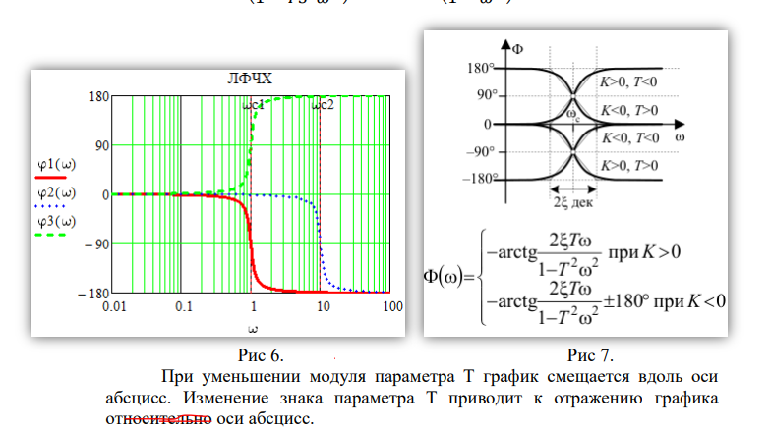

«*Отражается от*»

### Сдвигается

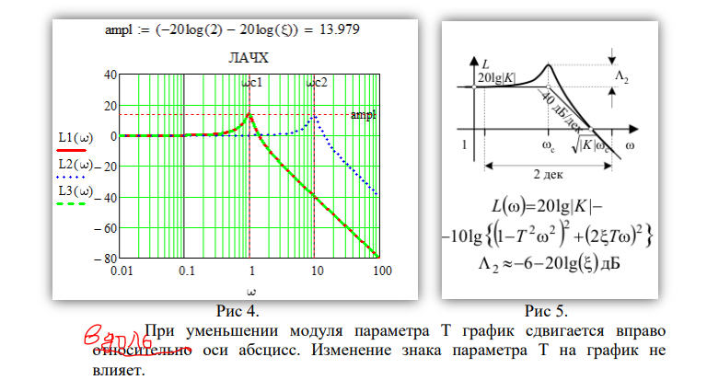

*«Сдвигается вдоль»*

### Определение дельта на графиках

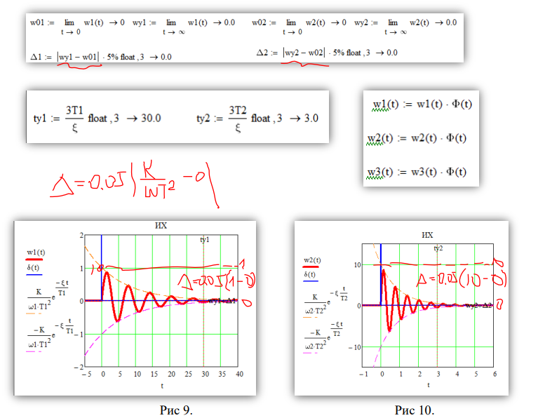

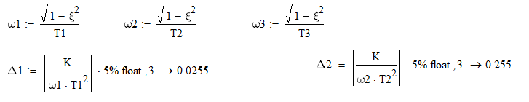

### Максимально упрощать выражения

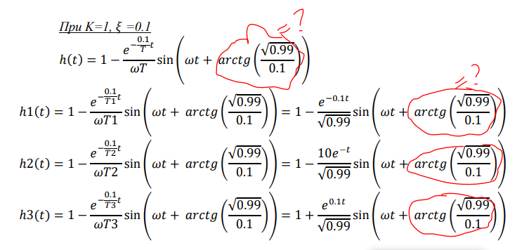

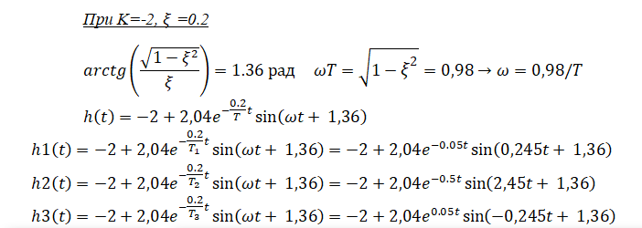

## Синтез схемы на операционном усилителе

### 𝑊20(𝑠) = 0 или 𝑊10(𝑠) = 0

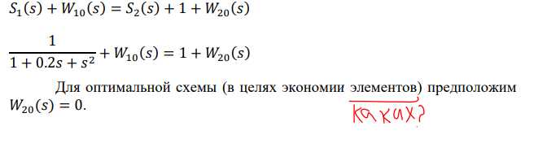

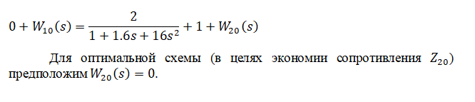

### Z0 в обратной связи

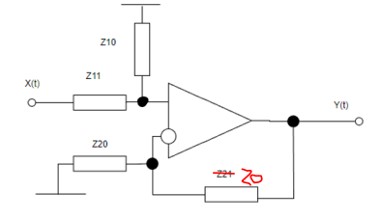

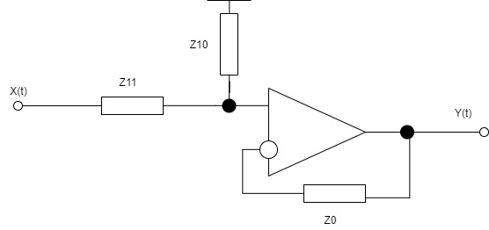

## Workbench (беда с ним)

### Установление параметров на генераторе

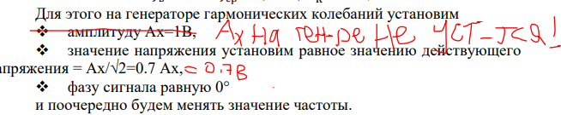

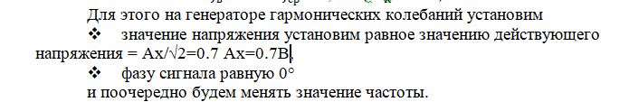

### Действующее напряжение (совсем жопа)

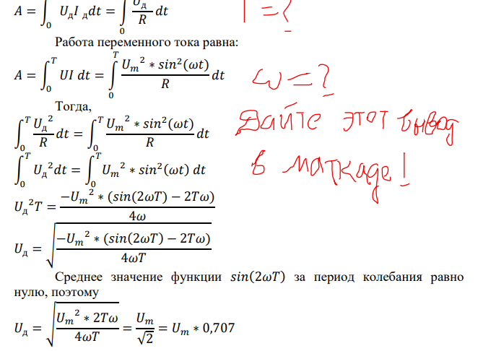

### Время установления

